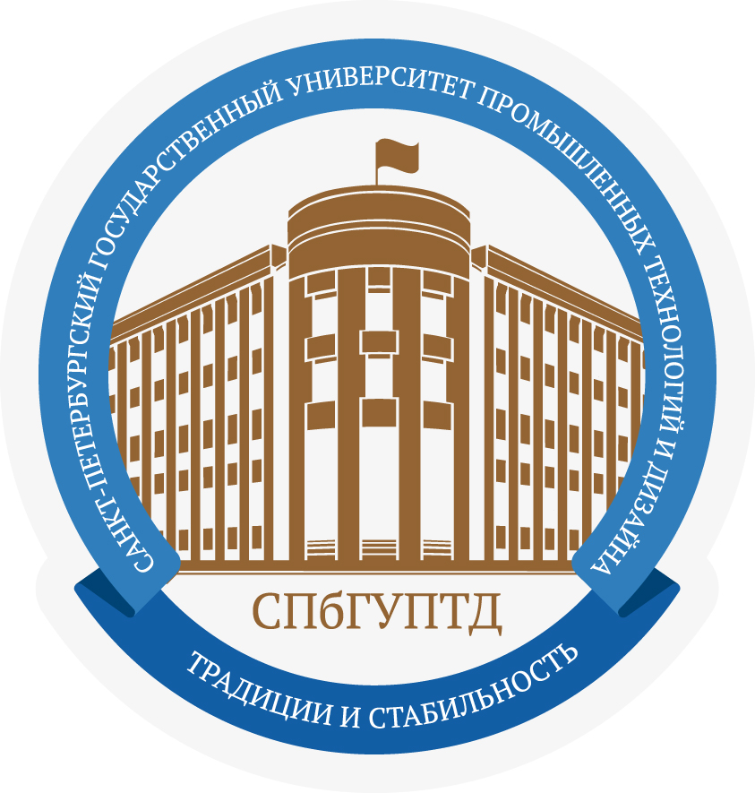
Министерство науки и высшего образования Российской Федерации
федеральное государственное бюджетное образовательное учреждение
высшего образования
«Санкт-Петербургский государственный университет
промышленных технологий и дизайна» (СПбГУПТД)
___________________________________________________________________________

Реализация сотрудничества СПбГУПТД
с университетами Узбекистана

В ходе реализации дорожной карты, принятой по итогам Первого Российско-Узбекского образовательного форума, за период с ноября 2018 по январь 2020 ФГБОУ ВО СПбГУПТД продолжил сотрудничество с высшими образовательными учреждениями Республики Узбекистан: Ташкентский институт текстильной и легкой промышленности (г. Ташкент) и Бухарский инженерно-технологический институт (г.Бухара).
За период с ноября 2018 по январь 2020 были реализованы следующие образовательные и научно-исследовательские мероприятия:
- Программы международной академической мобильности студентов «Сезонная школа» для студентов Ташкентского института текстильной и легкой промышленности на базе СПбГУПТД по следующим тематикам: Технология и конструирование швейных изделий, Технология переработки текстильного сырья (прядение), Материалы, экспертиза и контроль качества продукции текстильной и легкой промышленности, Конструирование и технология производства изделий из кожи и меха (ноябрь 2018).
- Программа обмена преподавателями. Реализация лекционных и практических занятий преподавателями СПбГУПТД на базе Бухарского инженерно-технологического института (ноябрь – декабрь 2018).
- Участие ведущих преподавателей Ташкентского института текстильной и легкой промышленности в работе всероссийской научно-практической конференции с международным участием «Современные достижения химической технологии в производстве текстиля, синтеза и применения химических продуктов и красителей» на базе СПбГУПТД (октябрь 2019).
- Участие молодых учёных СПбГУПТД в работе научно-практического семинара на базе Ташкентского института текстильной и легкой промышленности (декабрь 2019).

